Unterstützung aus der Politik
Ulla Schmidt (MdB): "Der Schutz vor häuslicher und sexualisierter Gewalt gehört ganz oben auf die Agenda. Frauen und Mädchen, die physische oder psychische Gewalt erleiden, müssen die notwendige Unterstützung und Hilfe erhalten - auch und gerade in der Pandemie. Daher unterstütze ich am 25. November Zonta says NO."

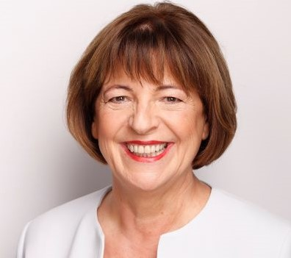
Pressefoto

